Орден Александра Невского
Учрежден 29 июля 1942 года.

Награждению подлежали командиры: дивизий, бригад, полков, батальонов, рот и взводов Красной Армии, проявившие в боях за Родину в Отечественной войне личную отвагу, мужество и храбрость и умелым командованием обеспечивающие успешные действия своих частей.
Орден Александра Невского является младшим из «полководческих» орденов. Он единственный среди них, имеющий только одну степень. Многие коллекционеры считают его самым красивым из орденов СССР.
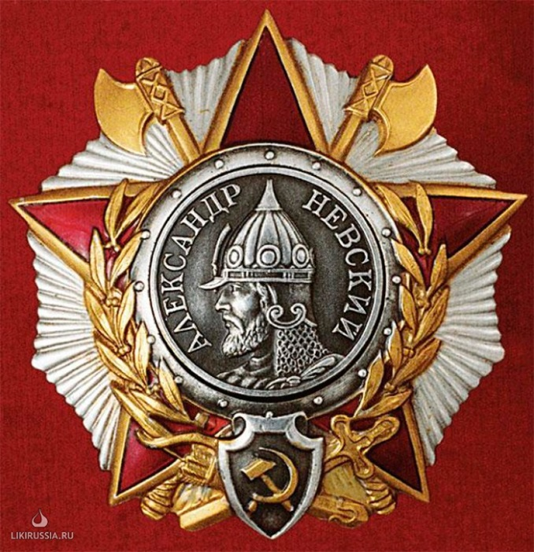
Орден Александра Невского
Орденом Александра Невского награждались командиры дивизий, бригад, полков, батальонов, рот и взводов:
- За проявление, в соответствии с боевым заданием, инициативы по выбору удачного момента для внезапного, смелого и стремительного нападения на врага и нанесение ему крупного поражения с малыми потерями для своих войск;
- За выполнение боевого задания, настойчивую и четкую организацию взаимодействия родов войск и уничтожение полностью или большей части действующих превосходящих сил противника;
- За командование артиллерийским подразделением или частью, стремительно подавившими артиллерию врага, превосходящую по силе, или уничтожившими огневые точки противника, мешающие продвижению наших частей, или разрушившими группу ДЗОТов и ДОТ, или настойчиво отразившими атаку крупной группы танков, нанеся ей тяжёлый урон;
- За командование танковым подразделением или частью, успешно выполнившими боевую операцию, причинившими большой урон живой силе и технике противника и полностью сохранившими свою материальную часть;
- За командование авиаподразделением или частью, настойчиво и успешно совершившими ряд боевых вылетов, нанесшими жестокий урон живой силе и технике противника и без потерь вернувшимися на свою базу;
- За стремительные действия и инициативу по расстройству или уничтожению инженерных сооружений противника и обеспечение развития успеха в наступательном порыве наших частей;
- За систематическую организацию бесперебойной разнохарактерной связи и своевременное устранение её повреждений, обеспечившие успех крупных боевых операций войск;
- За умелое и стремительное выполнение десантной операции с наименьшими потерями для наших войск, причинившей большое поражение противнику и обеспечившей успех общей боевой задачи.
Орден Александра Невского носится на правой стороне груди и располагается после ордена Богдана Хмельницкого III степени.

